学習日： 月 日（ ）
中学校数学 JMW-k3-A1①

【中学校数学・ワークブック】
確認【数と式】式の計算①

学 年
３年

年 組 氏名

１ 次の式を展開しなさい。

① ３x ( x－２y ) ② －x y (３x－２y＋１) ③ (８a^{２}b＋６b)÷(－２b)

④ (９x^{２}y＋６x y^{２})÷$\frac{３}{４}$x y ⑤ ３x (２x－y )－y (－３x－４y )

⑥ ( x－y )( a＋b ) ⑦ (a＋３)(a＋２b－４) ⑧ (x＋４)(x＋２)

⑨ (x－４)(x＋３) ⑩ (a－３b)(a－２b) ⑪ (x＋４)^{２}

⑫ (a－２b)^{２} ⑬ (x－７)(x＋７) ⑭ (－y＋８)(y－８)

⑮ (３x－５y )(３x＋２y ) ⑯ (－３x－４y )(－３x＋４y )

⑰ ３(x＋６)^{２}－(x＋９)(x－７) ⑱ (２x－３y )(２x＋３y )－４(２x－$\frac{1}{2}$y)

【中学校数学・ワークブック】
解答

中学校数学 JMW-k3-A1①

学 年
３年
確認【数と式】式の計算①

年 組 氏名

１ ① ３x ( x－２y ) ② －x y (３x－２y＋１) ③ (８a^{２}b＋６b)÷(－２b)
＝３x^{２}－６xy ＝－３x^{２} y＋２x y^{２} －x y ＝－４a^{２}－３

④ (９x^{２}y＋６x y^{２})÷$\frac{3}{4}$x y ⑤ ３x (２x－y )－y (－３x－４y )
＝(９x^{２}y＋６x y^{２})×$\frac{4}{3\text{xy}}$ ＝６x^{２}－３xy＋３x y ＋４y^{２}
＝１２x＋８y ＝６x^{２}＋４y^{２}

⑥ ( x－y )( a＋b ) ⑦ (a＋３)(a＋２b－４) ⑧ (x＋４)(x＋２)
＝ax＋bx－ay－by ＝a^{２}＋２ab－４a＋３a＋６b－12 ＝x^{２}＋(４＋２) x＋４×２
＝a^{２}＋２ab－a＋６b－12 ＝x^{２}＋６x＋８

⑨ (x－４)(x＋３) ⑩ (a－３b)(a－２b) ⑪ (x＋４)^{２}
＝x^{２}＋(－４＋３) x＋(－４)×３ ＝a^{２}＋(－３b－２b)a＋(－３b)×(－２b) ＝x^{２}＋２×４×x＋４^{２}
＝x^{２}－x－１２ ＝a^{２}－５ab＋６b^{２} ＝x^{２}＋８x＋１６

⑫ (a－２b)^{２} ⑬ (x－７)(x＋７) ⑭ (－y＋８)(y－８)
＝a^{２}－２×２b×a＋(２b)^{２} ＝x^{２}－７^{２} ＝－(y－８)(y－８)
＝a^{２}－４a b＋４b^{２} ＝x^{２}－４９ ＝－(y^{２}－１６y＋６４)
＝－y^{２}＋１６y－６４

⑮ (３x－５y )(３x＋２y ) ⑯ (－３x－４y )(－３x＋４y )
＝(３x)^{２}＋(－５y＋２y)×３x＋(－５y)×２y ＝(－３x)^{２}－(４y)^{２}
＝９x^{２}－９xy－１０y^{２} ＝９x^{２}－１６y^{２}

⑰ ３(x＋６)^{２}－(x＋９)(x－７) ⑱ (２x－３y )(２x＋３y )－４(２x－$\frac{１}{２}$y)
＝３(x^{２}＋１２x＋３６)－(x^{２}＋２x－６３) ＝(４x^{２}－９y^{２})－８x＋２y
＝３x^{２}＋３６x＋１０８－x^{２}－２x＋６３ ＝４x^{２}－９y^{２}－８x＋２y
＝２x^{２}＋３４x＋１７１
学習日： 月 日（ ）
中学校数学 JMW-k3-A1②

【中学校数学・ワークブック】

確認【数と式】式の計算②

学 年
３年

年 組 氏名

１ 次の式を展開しなさい。
① (a＋b－３)( a＋b＋５) ② (x－３y－２) (x－３y＋２)

２ 次の問いに答えなさい。
(1) 次の計算のように、数や文字式を積の形にあらわしたとき、その因数をすべて答えなさい。
① ４２＝２×３×７ ② ５x^{２}y＝５×x×x×y ③ x^{２}＋７x＋１２＝(x＋３)(x＋４)

① ② ③

(2) 次の計算式で、左の式を右の式に変えたとき、その計算が因数分解になっているものを
すべて記号で答えなさい。
㋐ x^{２}＋５x＋９＝(x＋１)(x＋４)＋５
㋑ ６b－３b^{２}＝３b(２－b)
㋒ x ( x－２y )＝x^{２}－２x y
㋓ x^{２}－３６＝(x＋６)(x－６)

３ ４x^{２}＋４x y－１５y^{２} を、乗法公式 (x＋a )(x＋b )＝x^{２}＋( a＋b )x＋ab の逆を利用
して、次のように因数分解した。 、 、 、に当てはまる文字式を答えなさい。
ウ ア
イ
ア
ただし、符号については式の中に示してあるので、 内の数や式は絶対値だけでよいことに注意すること。

４x^{２}＋４x y－１５y^{２}
＝( )^{２}＋( － ) － ×
ア
イ
ウ
ア
イ
ウ
＝( ＋ )( － ) (ア) (イ) (ウ)
ア
イ
ウ
ア

【中学校数学・ワークブック】
解答

中学校数学 JMW-k3-A1②

学 年
３年
確認【数と式】式の計算②

年 組 氏名

〔Point〕因数分解
① 「因数」とは，その式を割り切ることができる単項式，または多項式である。
→ 数における「約数」と同じと考えればよい。
② 「分解」とは，数学では，積の形で表すことをいう。
【関連事項】数においては，「素数」である「約数」の「積」で表す方法のことを『素因数分解』という。

１ ① (a＋b－３)( a＋b＋５) ② (x－３y－２) (x－３y＋２)
a＋b＝Ａとおく x－３y＝Ａとおく
＝(A－３)(A＋５) ＝(A－２)(A＋２)
＝A^{２}＋A－１５ ＝A^{２}－４
Ａをa＋bにもどす Ａをx－３yにもどす
＝(a＋b)^{２}＋２(a＋b)－１５ ＝(x－３y)^{２}－４
＝a^{２}＋２ab＋b^{２}＋２a＋２b－１５ ＝x^{２}－６xy＋９y^{２}－４

２
(1) ① ２と３と７ ② ５とx, とx, とy ③ x＋３ と x＋４

(2) ㋑，㋓

３ (ア) ２x (イ) ５y (ウ) ３y
４x^{２}＋４x y－１５y^{２}
＝(２x)^{２}＋(５y－３y)×２x－５y×３y
＝(２x＋５y )(２x－３y )

学習日： 月 日（ ）
中学校数学 JMW-k3-A1③

【中学校数学・ワークブック】

確認【数と式】式の計算③

学 年
３年

年 組 氏名

１ 次の式を因数分解しなさい。

① ３x－６y ② a x－２a y ③ ３x^{２}＋９x－６

④ ８a^{２}b＋６a b^{２}－２a b ⑤ x^{２}＋６x＋８

⑥ a^{２}＋２a－８ ⑦ y^{２}－１３y ＋１２ ⑧ x^{２}－x－２０

⑨ x^{２}＋７x－８ ⑩ x^{２}＋６x＋９ ⑪ y^{２}－２５

⑫ x^{２}－４x y＋４y^{２} ⑬ －３x^{２}y－１２x y＋１５y

⑭ (x＋２)^{２}－(x＋２)－６ ⑮ a x＋２a－３x－６

【中学校数学・ワークブック】
解答

中学校数学 JMW-k3-A1③

学 年
３年
確認【数と式】式の計算③

年 組 氏名

１ ① ３x－６y ② a x－２a y ③ ３x^{２}＋９x－６
＝３(x－２y) ＝a(x－２y) ＝３(x^{２}＋３x－２) ←これ以上は因数分解できない

④ ８a^{２}b＋６a b^{２}－２a b ⑤ x^{２}＋６x＋８
＝２ab×４a＋２ab×３b＋２ab×(－１) ＝x^{２}＋(４＋２) x＋４×２
＝２ab(４a＋３b＋２ab－１) ＝(x＋４)(x＋２)

⑥ a^{２}＋２a－８ ⑦ y^{２}－１３y ＋１２ ⑧ x^{２}－x－２０
＝a^{２}＋(－２＋４)a＋(－２)×４ ＝y^{２}＋(－１２－１)y＋(－１２)×(－１) ＝x^{２}＋(－５＋４)x＋(－５)×４
＝(a－２)(a＋４) ＝(x－１２)(x＋－１) ＝(x－５)(x＋４)

⑨ x^{２}＋７x－８ ⑩ x^{２}＋６x＋９ ⑪ y^{２}－２５
＝x^{２}＋(８－１) x＋８×(－１) ＝x^{２}＋２×３×x＋３^{２} ＝y^{２}－５^{２}
＝(x＋８)(x－１) ＝(x＋３)^{２} ＝(y－５)(y＋５)

⑫ x^{２}－４x y＋４y^{２} ⑬ －３x^{２}y－１２x y＋１５y
＝x^{２}－２y×x＋(２y)^{２} ＝－３y(x^{２}＋４x＋５)
＝(x－２y)^{２} ＝－３y{x^{２}＋(５－１)x＋５×(－１)}
＝－３y (x＋５)(x－１)

⑭ (x＋２)^{２}－(x＋２)－６ ⑮ a x＋２a－３x－６
x＋２＝Ａとおく ＝a(x＋２)－３(x＋２)
＝Ａ^{２}－Ａ－６ x＋２＝Ａとおく
=Ａ^{２}＋(２－３)Ａ＋２×(－３) ＝aＡ－３Ａ
=(Ａ＋２)(Ａ－３) ＝Ａ(a－３)
Ａをx＋２にもどす Ａをx＋２にもどす
＝(x＋２＋２)(x＋２－３) ＝(x＋２)(a－３)
＝(x＋４)(x－１)

学習日： 月 日（ ）
中学校数学 JMW-k3-A1④

【中学校数学・ワークブック】

確認【数と式】式の計算④

学 年
３年

年 組 氏名

１ 次の問に答えなさい。

(1) １から２０までの数のうちで、素数になるものをすべて答えなさい。

(2) 次の数を素因数分解しなさい。
① ３６ ② １２５

① ②

(3) ６７５にできるだけ小さい自然数をかけて、その結果がある自然数の平方になるようにしたい。どんな数をかければよいですか、答えなさい。

２ 「２つの続いた奇数では、大きい奇数の平方から小さい奇数の平方をひいた差は、８の倍数に等しくなります」。このことを次のように証明した。空欄に当てはまる式を答えなさい。
(証明)２つの続いた奇数は、整数nを使って次のようにあらわされる。
，
(ア)
(イ)
大きい奇数の平方から小さい奇数の平方をひいた差をとると
( )^{２}－( )^{２} ＝ ・・・※
(ア)
(イ)
(ウ)
〔途中の式を省いて、結果を示すことができる最終の形の式を書くこと〕
したがって、８の倍数になる。

【中学校数学・ワークブック】
解答

中学校数学 JMW-k3-A1④

学 年
３年
確認【数と式】式の計算④

年 組 氏名

〔Point〕
① 整数がいくつかの整数の積の形で表されるとき，そのひとつひとつの数をもとの数の因数という。
② １より大きい整数で，その数自身より小さい整数の積で表せない数を素数という。
③ 素数である因数を素因数といい，自然数を素因数の積に分解することを素因数分解するという。

１
(1) ２,３,５,７,１１,１３,１７,１９

(2) ① ３６＝２^{２}×３^{２} ② １２５＝５^{３}

(3) ３ ６７５＝３^{３}×５^{２} なので、３をかけると
６７５×３＝３×３×３×５×５×３
＝(３×３×５)×(３×３×５)
＝４５
で、４５のの平方になる

２ (ア) ２n＋１ (イ) ２n＋３ (ウ) ８(n＋１)

(２n＋３)^{２}－(２n＋１)^{２}＝(４n^{２}＋１２n＋９)－(４n^{２}＋４n＋１)
＝４n^{２}＋１２n＋９－４n^{２}－４n－１
＝８n＋８
＝８(n＋１)
n＋１は整数なので、８(n＋１)は８の倍数である。

＜別解＞ (ア) ２n－１ (イ) ２n＋１ (ウ) ８n

(２n＋１)^{２}－(２n－１)^{２}＝(４n^{２}＋４n＋１)－(４n^{２}－４n＋１)
＝４n^{２}＋４n＋１－４n^{２}＋４n－１
＝８n
nは整数なので、８nは８の倍数である。

学習日： 月 日（ ）
中学校数学 JMW-k3-A2①

【中学校数学・ワークブック】

確認【数と式】平方根①

学 年
３年

年 組 氏名

１ 次の（ ）に入る語句を答えなさい。

2乗すると$a$になる数を、$a$の （あ ）という。
記号 を（い ）といい、$\sqrt{a}$および$−\sqrt{a}$とあらわす。

２ 数直線上に次の数値を矢印で書き込みなさい。
① $\sqrt{3}$ ② $−\sqrt{2}$ ③ $\sqrt{7}$ ④ $\sqrt{\text{10}}$

３ 次の数の平方根をいいなさい。
① 9 ② 49 ③ 0 ④ 0.25

４ 次の数を、 を使わないで表しなさい。
① $\sqrt{\text{25}}$ ② $−\sqrt{\text{36}}$ ③ $\sqrt{0\text{.}\text{04}}$ ④ $−\sqrt{\frac{\text{16}}{\text{121}}}$

５ 次の数を変形して、 の中をできるだけ簡単な数にしなさい。
① $\sqrt{\text{12}}$ ② $\sqrt{\text{32}}$ ③ $\sqrt{\frac{5}{\text{81}}}$ ④ $−\sqrt{\text{500}}$
【中学校数学・ワークブック】
解答

中学校数学 JMW-k3-A2①

学 年
３年
確認【数と式】平方根①

年 組 氏名

〔Point〕
- 一般に$x^{2}=a$（$a>0$）を成り立たせる$x$の値を$a$の平方根という。
- $a$の平方根は$\sqrt{a}$および$−\sqrt{a}$とあらわす。

１ あ 平方根 い 根号

２
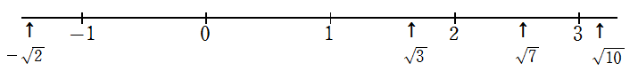

３ ① ±3 ② ±７ ③ 0 ④ ±0.5

４ ① $\begin{aligned}\sqrt{\text{25}}=\sqrt{5×5} \\ =5\end{aligned}$ ② $−\sqrt{\text{36}}$ ③ $\begin{aligned}\sqrt{0\text{.}\text{04}}=\sqrt{0\text{.}2×0\text{.}2} \\ =0\text{.}2\end{aligned}$ ④ $\begin{aligned}−\sqrt{\frac{\text{16}}{\text{121}}}=−\sqrt{\frac{4×4}{\text{11}×\text{11}}} \\ =−\frac{4}{\text{11}}\end{aligned}$

５ ① $\begin{aligned}\sqrt{\text{12}}=\sqrt{2×2×3} \\ =2\sqrt{3}\end{aligned}$ ② $\begin{aligned}\sqrt{\text{32}}=\sqrt{2×2×2×2×2} \\ =4\sqrt{2}\end{aligned}$ ③ $\begin{aligned}\sqrt{\frac{5}{\text{81}}}=\sqrt{\frac{5}{3×3×3×3}} \\ =\frac{\sqrt{5}}{9}\end{aligned}$
④ $\begin{aligned}−\sqrt{\text{500}}=−\sqrt{2×2×5×5×5} \\ =−\text{10}\sqrt{5}\end{aligned}$

学習日： 月 日（ ）
中学校数学 JMW-k3-A2②

【中学校数学・ワークブック】

確認【数と式】平方根②

学 年
３年

年 組 氏名

１ 次の計算をしなさい。
① $\sqrt{3}+2\sqrt{3}$ ② $−\sqrt{2}+2\sqrt{3}+2\sqrt{2}$ ③ $\sqrt{7}+2\sqrt{3}−3\sqrt{7}+\sqrt{3}$

２ 次の計算をしなさい。
① $\sqrt{3}×\sqrt{2}$ ② $−\sqrt{2}×2\sqrt{3}$ ③ $\sqrt{7}×\sqrt{\text{14}}$ ④ $\sqrt{\text{10}}×\sqrt{\text{10}}$

３ 次の計算をしなさい。
① $2\sqrt{3}+\sqrt{\text{12}}$ ② $2\sqrt{2}+\sqrt{8}+\sqrt{\text{18}}$ ③ $\sqrt{\text{45}}+\sqrt{\text{20}}−5\sqrt{5}$

４ 次の数を、分母に根号がない形に直しなさい。
① $\frac{1}{\sqrt{2}}$ ② $\frac{3}{\sqrt{3}}$ ③ $\frac{3}{\sqrt{5}}$

【中学校数学・ワークブック】
解答

学 年
３年
確認【数と式】平方根②

中学校数学 JMW-k3-A2②

年 組 氏名

１ 次の計算をしなさい。
① ② ③
$\begin{aligned}\sqrt{3}+2\sqrt{3} \\ =3\sqrt{3}\end{aligned}$ $\begin{aligned}−\sqrt{2}+2\sqrt{3}+2\sqrt{2} \\ =\sqrt{2}+2\sqrt{3}\end{aligned}$ $\begin{aligned}\sqrt{7}+2\sqrt{3}−3\sqrt{7}+\sqrt{3} \\ =−2\sqrt{7}+3\sqrt{3}\end{aligned}$

２ 次の計算をしなさい。
① ② ③ ④
$\begin{aligned}\sqrt{3}×\sqrt{2} \\ =\sqrt{6}\end{aligned}$ $\begin{aligned}−\sqrt{2}×2\sqrt{3} \\ =−2\sqrt{6}\end{aligned}$ $\begin{aligned}\sqrt{7}×\sqrt{\text{14}} \\ =\sqrt{7×2×7} \\ =7\sqrt{2}\end{aligned}$ $\begin{aligned}\sqrt{\text{10}}×\sqrt{\text{10}} \\ =\sqrt{\text{10}×\text{10}} \\ =\text{10}\end{aligned}$

３ 次の計算をしなさい。
① ② ③
$\begin{aligned}2\sqrt{3}+\sqrt{\text{12}} \\ =2\sqrt{3}+\sqrt{2×2×3} \\ =2\sqrt{3}+2\sqrt{3} \\ =4\sqrt{3}\end{aligned}$ $\begin{aligned}2\sqrt{2}+\sqrt{8}+\sqrt{\text{18}} \\ =2\sqrt{2}+\sqrt{2×2×2}+\sqrt{2×3×3} \\ =2\sqrt{2}+2\sqrt{2}+3\sqrt{2} \\ =7\sqrt{2}\end{aligned}$ $\begin{aligned}\sqrt{\text{45}}+\sqrt{\text{20}}−5\sqrt{5} \\ =\sqrt{3×3×5}+\sqrt{2×2×5}−5\sqrt{5} \\ =3\sqrt{5}+2\sqrt{5}−5\sqrt{5} \\ =0\end{aligned}$

４ 次の数を、分母に根号がない形に直しなさい。
① ② ③
$\begin{aligned}\frac{1×\sqrt{2}}{\sqrt{2}×\sqrt{2}} \\ =\frac{\sqrt{2}}{2}\end{aligned}$ $\begin{aligned}\frac{3×\sqrt{3}}{\sqrt{3}×\sqrt{3}} \\ =\frac{3\sqrt{3}}{3} \\ =\sqrt{3}\end{aligned}$ $\begin{aligned}\frac{3×\sqrt{5}}{\sqrt{5}×\sqrt{5}} \\ =\frac{3\sqrt{5}}{5}\end{aligned}$

学習日： 月 日（ ）
中学校数学 JMW-k3-A3①

【中学校数学・ワークブック】
確認【数と式】二次方程式①
学 年
３年

年 組 氏名

二次方程式 ${\text{ax}}^{2}+\text{bx}+c=0$について、これまで次のような３つの解き方を学習した。
Ⅰ 因数分解を利用して$(x－p)(x－q)=0$の形に変形する。
Ⅱ $x^{2}=k$や$(x+p)=0$の形に変形して、平方根を利用する。
Ⅲ 解の公式 $x=\frac{−b±\sqrt{b^{2}−4\text{ac}}}{2a}$を利用する。

次の二次方程式を上記の（Ⅰ～Ⅲ）のうち、2通り以上の方法で解きなさい。

(1) $x^{2}−6x−3=0$

(2) $x^{2}−9=0$

(3) $x^{2}＋4x＋2=0$

【中学校数学・ワークブック】
解答

中学校数学 JMW-k3-A3①
学 年
３年
確認【数と式】二次方程式①

年 組 氏名

(1) $x^{2}−6x−3=0$ は因数分解ができません。
$\begin{aligned}x^{2}−6x−3=0 \\ {\left(x−3\right)}^{2}−3^{2}−3=0 \\ {\left(x−3\right)}^{2}−9−3=0 \\ {\left(x−3\right)}^{2}=\text{12} \\ x−3=±\sqrt{\text{12}} \\ x=3±2\sqrt{3}\end{aligned}$【公式】 【平方】
$\begin{aligned}x=\frac{−(−6)±\sqrt{(−6)^{2}−4×1×(−3)}}{2×1} \\ \frac{6±\sqrt{\text{36}+\text{12}}}{2} \\ \frac{6±\sqrt{\text{48}}}{2} \\ \frac{6±4\sqrt{3}}{2} \\ 3±2\sqrt{3}\end{aligned}$

$\begin{aligned}x^{2}−9=0 \\ \left(x+3\right)\left(x−3\right)=0 \\ x+3=0,x−3=0 \\ x=−3,3\end{aligned}$(2) $x^{2}−9=0$ は、すべての解き方ができます。
$\begin{aligned}x^{2}−9=0 \\ x^{2}=9 \\ x=±\sqrt{9} \\ x=±3\end{aligned}$$\begin{aligned}x=\frac{0±\sqrt{0^{2}−4×1×(−9)}}{2×1} \\ \frac{±\sqrt{\text{36}}}{2} \\ \frac{±6}{2} \\ ±3\end{aligned}$【公式】 【平方】 【因数分解】

$\begin{aligned}x^{2}+4x+2=0 \\ {\left(x+2\right)}^{2}−2^{2}+2=0 \\ {\left(x+2\right)}^{2}−4+2=0 \\ {\left(x+2\right)}^{2}=2 \\ x+2=±\sqrt{2} \\ x=−2±\sqrt{2}\end{aligned}$(3) $x^{2}＋4x＋2=0$ は、因数分解ができません。
$\begin{aligned}x=\frac{−(4)±\sqrt{(4)^{2}−4×1×(2)}}{2×1} \\ \frac{−4±\sqrt{\text{16}−8}}{2} \\ \frac{−4±\sqrt{8}}{2} \\ \frac{−4±2\sqrt{2}}{2} \\ −2±\sqrt{2}\end{aligned}$【公式】 【平方】

学習日： 月 日（ ）
中学校数学 JMW-k3-A3②
【中学校数学・ワークブック】
確認【数と式】二次方程式②

学 年
３年

年 組 氏名

二次方程式 ${\text{ax}}^{2}+\text{bx}+c=0$について、これまで次のような３つの解き方を学習した。
Ⅰ 因数分解を利用して$(x－p)(x－q)=0$の形に変形する。
Ⅱ $x^{2}=k$や$(x+p)=0$の形に変形して、平方根を利用する。
Ⅲ 解の公式 $x=\frac{−b±\sqrt{b^{2}−4\text{ac}}}{2a}$を利用する。

次の二次方程式を上記の（Ⅰ～Ⅲ）のうち、2通り以上の方法で解きなさい。

(4) $x^{2}−3x+1=0$

(5) $x^{2}−x－2=0$

(6) $2(x−3)^{2}－4=0$

【中学校数学・ワークブック】
解答

中学校数学 JMW-k3-A3②

学 年
３年
確認【数と式】二次方程式②

$\begin{aligned}x^{2}−3x+1=0 \\ {\left(x−\frac{3}{2}\right)}^{2}−{\left(\frac{3}{2}\right)}^{2}+1=0 \\ {\left(x−\frac{3}{2}\right)}^{2}−\frac{9}{4}+\frac{4}{4}=0 \\ {\left(x−\frac{3}{2}\right)}^{2}=\frac{5}{4} \\ x−\frac{3}{2}=±\sqrt{\frac{5}{4}} \\ x=\frac{3}{2}±\frac{\sqrt{5}}{2}\end{aligned}$
(1) 【公式】$x^{2}−3x+1=0$ 【平方】
$\begin{aligned}x=\frac{−(−3)±\sqrt{(−3)^{2}−4×1×(1)}}{2×1} \\ \frac{3±\sqrt{9−4}}{2} \\ \frac{3±\sqrt{5}}{2}\end{aligned}$

$\begin{aligned}x^{2}−x−2=0 \\ {\left(x−\frac{1}{2}\right)}^{2}−{\left(\frac{1}{2}\right)}^{2}−2=0 \\ {\left(x−\frac{1}{2}\right)}^{2}−\frac{1}{4}−\frac{8}{4}=0 \\ {\left(x−\frac{1}{2}\right)}^{2}=\frac{9}{4} \\ x−\frac{1}{2}=±\sqrt{\frac{9}{4}} \\ x=\frac{1}{2}±\frac{3}{2} \\ x=\frac{1}{2}+\frac{3}{2},\frac{1}{2}−\frac{3}{2} \\ x=2,−1\end{aligned}$(3) 【公式】 【因数分解】 【平方】
$\begin{aligned}x^{2}−x−2=0 \\ \left(x+1\right)\left(x−2\right)=0 \\ x+1=0,x−2=0 \\ x=−1,2\end{aligned}$ $x^{2}−x－2=0$
$\begin{aligned}x=\frac{−(−1)±\sqrt{(−1)^{2}−4×1×(−2)}}{2×1} \\ \frac{1±\sqrt{1+8}}{2} \\ \frac{1±\sqrt{9}}{2} \\ \frac{1±3}{2} \\ x=\frac{1+3}{2},\frac{1−3}{2} \\ x=2,−1\end{aligned}$

(5) 【公式】 【平方】
$\begin{aligned}(x−3)^{2}=2 \\ x^{2}−6x+9=2 \\ x^{2}−6x+7=0\end{aligned}$$\begin{aligned}2(x−3)^{2}－4=0 \\ 2{\left(x−3\right)}^{2}=4 \\ {\left(x−3\right)}^{2}=2 \\ x−3=±\sqrt{2} \\ x=3±\sqrt{2}\end{aligned}$$\begin{aligned}x=\frac{−(−6)±\sqrt{(−6)^{2}−4×1×(7)}}{2×1} \\ \frac{6±\sqrt{\text{36}−\text{28}}}{2} \\ \frac{6±\sqrt{8}}{2}=\frac{6±2\sqrt{2}}{2}=3±\sqrt{2}\end{aligned}$

学習日： 月 日（ ）
中学校数学 JMW-k3-A3③
【中学校数学・ワークブック】

確認【数と式】二次方程式③

学 年
３年

年 組 氏名

１ 次の各問いに答えなさい。
(1) 二次方程式$x^{2}+\text{ax}+b=0$の2つの解が8と－5であるとき、$a$と$b$の値を求めなさい。

(2) 二次方程式$x^{2}+\text{ax}－8=0$の解の一つが－２であるのは、ａがいくつのときですか。
また、そのときこの方程式のもう一つの解を求めなさい。

(3) 連続する２つの自然数があります。それぞれを２乗した和が６１であるとき、これらの
自然数を求めなさい。

２ 横が縦より６㎝長い長方形の紙を４すみから、１辺が４㎝の正方形を切り取り、ふたの
ない直方体の箱を作ったところ、この直方体の体積が１６０ｃ㎡になりました。
はじめの紙の縦と横の長さを求めなさい。

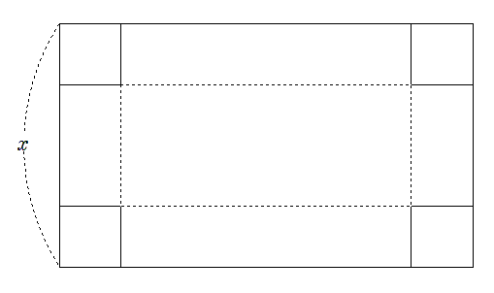

【中学校数学・ワークブック】
解答

中学校数学 JMW-k3-A3③

学 年
３年
確認【数と式】二次方程式③

年 組 氏名

１ 次の各問いに答えなさい。
(1) 解が８とー５より、$x=8 , −5$ だから、$\left(x−8\right)\left(x+5\right)=0$ となる。
この式の左辺を展開すると $x^{2}－3x−\text{40}=0$ となり、
$x^{2}+\text{ax}+b=0$との係数を比較して、 $a=－3$、$b=−\text{40}$

(2) 二次方程式 $x^{2}+\text{ax}－8=0$ に $x= −2$ を代入して、
$\begin{aligned}x^{2}−2x−8=0 \\ (x−4)(x＋2）=0 \\ x=4,－2\end{aligned}$$\begin{aligned}4−2a－8=0 \\ −2a=4 \\ a=−2\end{aligned}$

→ これをもとの式に代入して →

1つの解は$x= −2$であるから、もう一つの解は４

(3) （解）連続する２つの自然数をｘ、ｘ＋１とする。
$\begin{aligned}x^{2}+(x+1)^{2}=\text{61} \\ x^{2}+x^{2}+2x+1=\text{61} \\ 2x^{2}+2x−\text{60}=0 \\ x^{2}+x−\text{30}=0 \\ \left(x−5\right)\left(x+6\right)=0 \\ x=5,−6\end{aligned}$

x＝５のとき、２つの自然数は５，６で問題に合う。
x＝－６のとき、２つの自然数は－６，－５で問題に合わない。
答え ５，６

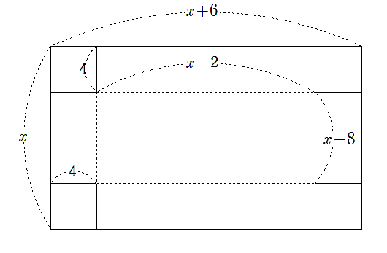
２ （解）縦の長さを$x$とする。
$\begin{aligned}4(x−8)(x－2）=\text{160} \\ x^{2}－\text{10}x＋\text{16}=\text{40} \\ x^{2}－\text{10}x－\text{24}=0 \\ (x－\text{12})(x＋2)=0 \\ x=\text{12},－2\end{aligned}$

x＝－2 は問題に適さない。
縦12cmのとき、横は18cm 答え 縦１２㎝、横１８㎝
学習日： 月 日（ ）
中学校数学 JMW-k3-C4①
【中学校数学・ワークブック】

確認【関数】関数y＝ax^{２} ①

学 年
３年

年 組 氏名

１ $y$は$x$の2乗に比例している。このとき次の問いに答えなさい。
(1) $x=2$ のとき $y=8$ である。$y$を$x$の式で表しなさい。

(2) $x=−3$ のとき $y=−3$ である。$y$を$x$の式で表しなさい。

(3) $x=4$ のとき $y=8$ である。$x=−2$ のときの$y$の値を求めなさい。

(4) $x=3$ のとき $y=−9$ である。$y=−\text{12}$ のときの$x$の値をすべて求めなさい。

２ 関数$y=2x^{2}$ について$x$の値が次のように増加するときの変化の割合を求めなさい。
(1) １から３まで (2) －１から２まで

(3) －４から２まで (4) －３から０まで

【中学校数学・ワークブック】
解答

中学校数学 JMW-k3-C4①
学 年
３年
確認【関数】関数y＝ax^{２} ①

年 組 氏名

１ $y={\text{ax}}^{2}$ に、条件を代入して求めます。
(1) $8=4a$ より、 $a=\frac{8}{4}=2$ 比例定数が2だから、 $y=2x^{2}$
(2) $−3=9a$ より、 $a=\frac{−3}{9}=−\frac{1}{3}$ 比例定数が$−\frac{1}{3}$だから、 $y=−\frac{1}{3}x^{2}$

(3) $8=\text{16}a$ より、 $a=\frac{8}{\text{16}}=\frac{1}{2}$ 比例定数が$\frac{1}{2}$だから、 $y=\frac{1}{2}x^{2}$
$x=−2$ より、$y=\frac{1}{2}×{\left(−2\right)}^{2}=2$ だから、$x=−2$ のときの$y$の値は、 $y=2$

(4) $−9=9a$ より、 $a=\frac{−9}{9}=−1$ 比例定数が－1だから、 $y=−x^{2}$
$y=−\text{12}$ より、$−\text{12}=−x^{2}$ を解いて $x=±\sqrt{\text{12}}=±2\sqrt{3}$
だから、$y=−\text{12}$ のときの$x$の値は、 $x=±2\sqrt{3}$

２ 変化の割合は、範囲の両端を結ぶ直線の傾きに等しい → 図をかいて確認しておきましょう
(1) １から３ (2) －１から２
で
で
より変化の割合は ２
＋3
＋6
$x=1$ で $y=2$
$x=3$ で $y=\text{18}$

$\frac{\text{16}}{2}=8$ より変化の割合は ８
＋2
＋16
xの増加量
yの増加量

(3) －４から２まで (4) －３から０まで
で
で
より変化の割合は －４
＋6
－24
で
で
より変化の割合は －６
＋3
－18

学習日： 月 日（ ）
中学校数学 JMW-k3-C4②
【中学校数学・ワークブック】

確認【関数】関数y＝ax^{２} ②

学 年
３年

年 組 氏名

１ 次の関数のグラフをかきなさい。
(1) $y=\frac{1}{2}x^{2}$ (2) $y=−x^{2}$
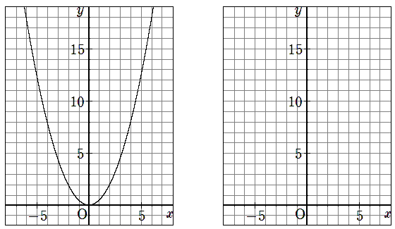
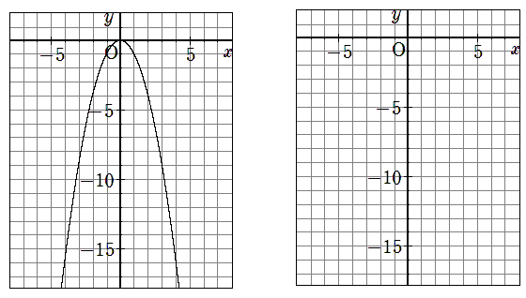

２ 関数 $y=x^{2}$ で$x$の変域が次のとき、$y$の変域を求めなさい。
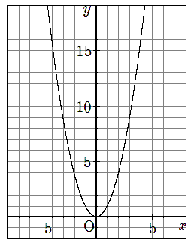
(1) １≦$x$≦３

(2) －４≦$x$≦２

【中学校数学・ワークブック】
解答

中学校数学 JMW-k3-C4②
学 年
３年
確認【関数】関数y＝ax^{２} ②

年 組 氏名

１ 次の関数のグラフをかきなさい。
(1) $y=\frac{1}{2}x^{2}$ (2) $y=−x^{2}$

２ 関数 $y=x^{2}$ で$x$の変域が次のとき、$y$の変域を求めなさい。
(1) １≦$x$≦３ ← $x$の変域に0が含まれていない
$x=1$のとき、$y=1$ ← 最小値
$x=3$のとき、$y=9$ ← 最大値
1≦y≦9

(2) －４≦$x$≦２ ← $x$の変域に0が含まれている
$x=−4$のとき、$y=\text{16}$ ← 最大値
$x=0$のとき、$y=0$ ← 最小値
$x=2$のとき、$y=4$
0≦y≦16

学習日： 月 日（ ）
中学校数学 JMW-k3-C4③
【中学校数学・ワークブック】

確認【関数】関数y＝ax^{２} ③

学 年
３年

年 組 氏名

１ 変化の割合について、次の各問いに答えなさい。
(1) $y={\text{ax}}^{2}$ で$x$の値が －４から２まで増加したときの変化の割合は －１ であった。
このときの$a$の値を求めなさい。

(2) $y=−x^{2}$で$x$の値が$a$から$a+3$ まで増加したときの変化の割合は ５ であった。
このときの$a$の値を求めなさい。

(3) $y=\frac{1}{2}x^{2}$ と $y=2x−3$ で、$x$の値が－２から$a$ まで増加したときの変化の割合は
等しかった。このときの$a$の値を求めなさい。

【中学校数学・ワークブック】
解答

中学校数学 JMW-k3-C4③
学 年
３年
確認【関数】関数y＝ax^{２} ③

年 組 氏名

１ 変化の割合について、次の各問いに答えなさい。
(1) $y={\text{ax}}^{2}$ で$x$の値が －４から２まで増加したときの変化の割合は －１ であった。
$x=−4$のとき、$y=\text{16}a$
12a減った
6増えた
$x=2$ のとき、$y=4a$
＋6
－12a
xの増加量
yの増加量
よって、$\frac{−\text{12}a}{+6}=−1$ より、$a=\frac{1}{2}$

(2) $y=−x^{2}$で$x$の値が$a$から$a+3$ まで増加したときの変化の割合は ５ であった。
$\begin{aligned}−{\left(a+3\right)}^{2}−\left(−a^{2}\right) \\ −a^{2}−6a−9+a^{2} \\ −6a−9\end{aligned}$
$x=a$ のとき、$y=−a^{2}$
+3
$x=a+3$のとき、$y=−{\left(a+3\right)}^{2}$

よって、$\frac{−6a−9}{+3}=5$ より、$a=−4$

(3) $y=\frac{1}{2}x^{2}$ と $y=2x−3$ で、$x$の値が－２から$a$ まで増加したときの変化の割合は
等しかった。→ 一次関数の変化の割合は一定で傾きに等しい → 「変化の割合は2である」
$$\begin{aligned}\frac{1}{2}a^{2}−2=\frac{a^{2}−4}{2} \\ \frac{1}{2}\left(a+2\right)\left(a−2\right)\end{aligned}$$
$x=−2$のとき、$y=2$
a+2
$x=a$のとき、$y=\frac{1}{2}a^{2}$

よって、$\frac{\frac{1}{2}\left(a+2\right)\left(a−2\right)}{a+2}=2$ より、$\frac{1}{2}\left(a−2\right)=2$ だから、 $a=6$
- 分母分子を、$a+2$ で約分した。

学習日： 月 日（ ）
中学校数学 JMW-k3-C4④
【中学校数学・ワークブック】

確認【関数】関数y＝ax^{２} ④

学 年
３年

年 組 氏名

１ $y={\text{ax}}^{2}$ のグラフと 直線$l$ が２点Ａ、Ｂで交わっており、点Ａ、Ｂの$x$座標は、それぞれ －４、６
である。直線$l$の傾きが１のとき、次の問いに答えなさい。

(1) 問題のとおりに、図をかきなさい。
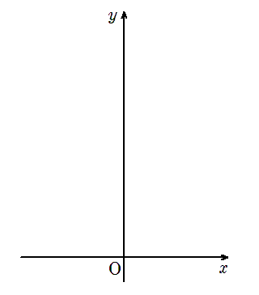
(2) $a$の値を求め、放物線の式を求めなさい。

(3) 直線$l$の式を求めなさい。

(4) (2)(3)の結果から得た2つの式を、連立して x 求めると、問題通り－4と6になることを、確認しなさい。

【中学校数学・ワークブック】
解答

中学校数学 JMW-k3-C4④
学 年
３年
確認【関数】関数y＝ax^{２} ④

年 組 氏名

１ 図形同様、問題の条件等をグラフにかき込むことで、内容を整理することができます。
$y={\text{ax}}^{2}$ のグラフと 直線$l$ が２点Ａ、Ｂで交わっており、点Ａ、Ｂの$x$座標は、それぞれ －４、６
である。直線$l$の傾きが１のとき、次の問いに答えなさい。

(1) 【問題のとおりにかいた図】 【問題を解くために必要な条件を書き加えた図】
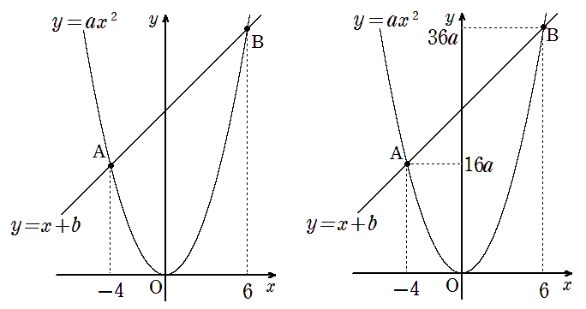

(2) $x=−4 \text{のとき} y=\text{16}a$，$x=6 \text{のとき} y=\text{36}a$
直線の傾きが1だから、$x が\text{10}\text{増加したとき、} yは\text{20}a\text{増加}$したことになるので、
$\frac{\text{20}a}{\text{10}}=1$ より、$a=\frac{1}{2}$ だから、放物線の式は、 $y=\frac{1}{2}x^{2}$

(3) (2)より、直線は$\left(−4,8\right)$を通るので、切片は12。直線$l$の式は、 $y=x+\text{12}$

(4) $\frac{1}{2}x^{2}=x+\text{12}$ より $x^{2}−2x−\text{24}=0$ を解くと、問題通り、$x=−4 , x=6$ になる。

学習日： 月 日（ ）
中学校数学 JMW-k3-B5①
【中学校数学・ワークブック】

確認【図形】相似な図形①

学 年
３年

年 組 氏名

１ 次の図について、相似な三角形を記号∽を用いて表し、また、そのときに使った相似条件をいいなさい。
（１） （２）

- 相似な三角形

相似条件

- 相似な三角形

相似条件

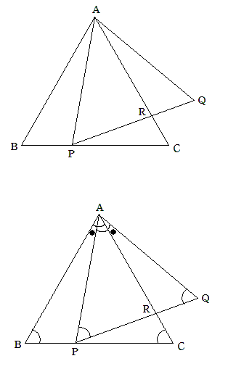
２ 右の図のように、正三角形ＡＢＣの辺ＢＣ上に点Ｐをとり、
正三角形ＡＰＱをつくる。ＡＣとＰＱの交点をＲとするとき、
△ＡＢＰ∽△ＡＱＲであることを証明しなさい。

〔仮定〕

〔結論〕

〔証明〕

【中学校数学・ワークブック】
解答

中学校数学 JMW-k3-B5①
学 年
３年
確認【図形】相似な図形①

年 組 氏名

〔Point〕
①相似な図形では、対応する辺（線分）の長さの比はすべて等しく、対応する角の大きさはそれぞれ等しい。
②相似な図形で、対応する辺の比を（相似比）という。
③ $a:b=c:d$ のとき、 $\text{ad}=\text{bc}$ である。 ④ $a:b=c:d$ のとき、 $a:c=b:d$ である。

☆三角形の相似条件
(1) 3組の辺の比が等しい。
(2) 2組の辺の比が等しく，その間の角が等しい。
(3) 2組の角がそれぞれ等しい。

１ （１）相似を表す式 △EAB∽△ECD
相似条件 ２組の辺の比が等しく、その間の角が等しい
EA：EC＝５：１０＝２：１
EB：ED＝３：６＝２：１
∠AEB＝∠CED（対頂角）

（２）相似を表す式 △ABＰ∽△DCP
相似条件 ２組の角がそれぞれ等しい
∠BAP＝∠CDP（弧BCに対する円周角）
∠ABP＝∠DCP（弧ADに対する円周角）
∠APB＝∠DPC（対頂角）

２
〔仮定〕△ABC、△APQは正三角形
〔結論〕△ABP∽△AQR

〔証明〕△ABPと△AQRにおいて
∠B＝∠Q＝60°（正三角形の角）…①
また、∠BAC＝∠QAP＝60°（正三角形の角）…②
∠BAP＝∠BAC－∠PAC …③
∠QAR＝∠QAP－∠PAC …④
②,③,④より
∠BAP＝∠QAR …⑤
- ,⑤より、２組の角がそれぞれ等しいから
  - ABP∽△AQR
学習日： 月 日（ ）
中学校数学 JMW-k3-B5②
【中学校数学・ワークブック】
確認【図形】相似な図形②

学 年
３年

年 組 氏名

１ 次の図で、ＤＥ∥ＢＣとする。このとき、$x\text{ , y}$ の値を求めなさい。
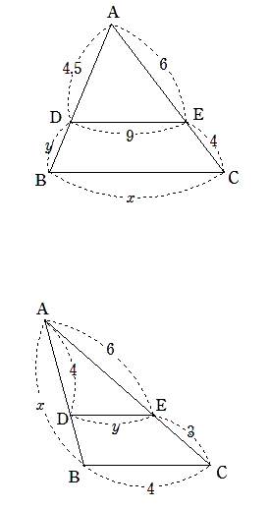
(1)

（1）x＝ ，y＝

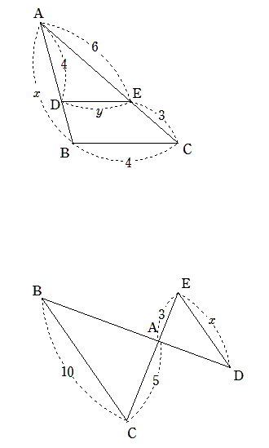
(2)

（2）x＝ ，y＝
(3)

（3）x＝
【中学校数学・ワークブック】
解答

中学校数学 JMW-k3-B5②
学 年
３年
確認【図形】相似な図形②

年 組 氏名

〔Point〕
△ＡＢＣの辺ＡＢ，ＡＣ上に、それぞれ点Ｐ，Ｑがあるとき、次のことがいえる。
１ ＰＱ//ＢＣ ならば
P
B
C
A
Q
ＡＰ：ＡＢ＝ＡＱ：ＡＣ＝ＰＱ：ＢＣ
２ ＰＱ//ＢＣ ならば
ＡＰ：PＢ＝ＡＱ：QC

１

(1) x＝１５，y＝３ (2) x＝６，y＝ (3) x＝６

９：x＝６：１０ ４：x＝６：９ １０：x＝５：３
6x＝９０ 6x＝３６ 5x＝３０
x＝１５ x＝６ x＝６

4.5：y＝６：４ y：４＝６：９
6y＝１８ 9y＝２４
y＝３ y＝

学習日： 月 日（ ）
中学校数学 JMW-k3-B5③
【中学校数学・ワークブック】
確認【図形】相似な図形③

学 年
３年

年 組 氏名

１ 次の図について、それぞれの条件のとき、x,yの値を求めなさい。
- AD=DB=BF，AE=EC （２）$l$∥$m$∥$n$
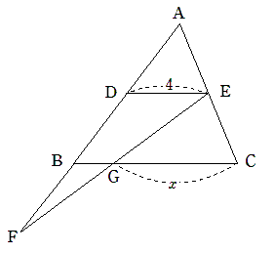
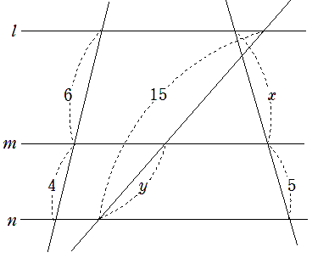

x＝ x＝ ，y＝

（３）BC∥DE∥FG （４）高さ2ｍの棒PQの影QRの長さが1.4ｍ、
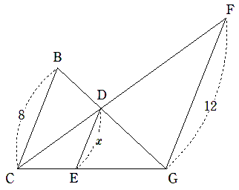
木の影BCの長さが5.6ｍのとき、この木の高
高さABをxｍとする。

x＝ x＝
【中学校数学・ワークブック】
解答

中学校数学 JMW-k3-B5③
学 年
３年
確認【図形】相似な図形③

年 組 氏名

P
B
C
A
Q
〔Point〕
①△ＡＢＣの辺ＡＢ，ＡＣ上に、それぞれ点Ｐ，Ｑがあるとき、次のことがいえる。
１ ＡＰ：ＡＢ＝ＡＱ：ＡＣ＝ＰＱ：ＢＣ ならば ＰＱ//ＢＣ
２ ＡＰ：PＢ＝ＡＱ：QC ならば ＰＱ//ＢＣ
’
’

②いくつかの平行線に２直線が交わるとき、対応する線分の比は等しい。
a：b= a’：b’
１ （１）x＝６ （２） ，y＝６
△ABCで中点連結定理より、BC＝８ （または7.5）
△FDEで中点連結定理より、BG＝２
よって、x＝８－２＝６
１５：y＝１０：４
10y＝６０
y＝６
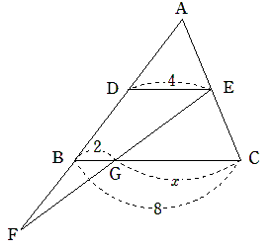
６：４＝x：５
4x＝３０
（または7.5）

（３） x＝

△DBC∽△DGFより 一方、△CDE∽△CFGより
DC:DF=BC:GF＝８：12＝２：３ DE:FG＝CD:CF
よって、CD:CF＝２：５ x：１２＝２：５
5x＝２４
⑤
③ x＝

②
（４）x＝８ x：２＝5.6：1.4
x：２＝４：１
x＝８
【中学校数学・ワークブック】

学習日： 月 日（ ）
中学校数学 JMW-k3-B5④

確認【図形】相似な図形④

学 年
３年

年 組 氏名

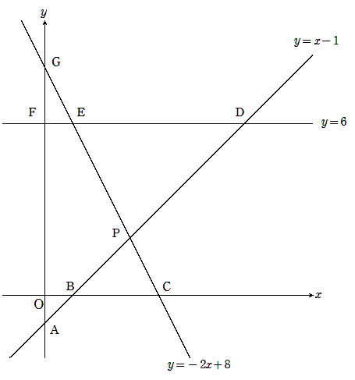
１ 右の図は、y＝－2x＋８、y＝x－１、y＝６
のグラフである．次の問に答えなさい。

（１）相似な三角形は何組ありますか。

（２）△PBCと△PDEの相似比を答えなさい。

（３）GF＋FE＋EGとGO＋OC＋CGの比を答えなさい。

（４）△FADと△OAB面積の比を答えなさい。

（５）△PDE相似な△IDHをつくります。相似比は３：２です。ただし、Hは直線y＝６上の点、Iは直線y＝x－１上の点で、点Hのx座標は点D のx座標より大きいものとします。また、∠PED＝∠IHDとします。このとき、直線IHの式を求めなさい。

【中学校数学・ワークブック】
解答

中学校数学 JMW-k3-B5④
学 年
３年
確認【図形】相似な図形④

年 組 氏名

１ （１） ３組 △PBC∽△PDE、△FAD∽と△OAB、△GFE∽△GOCの３組
いずれも平行線の性質から、２組の角がぞれぞれ等しい、が成り立つ。

以下の問題をするために、各点の座標を求める。座標の求め方は省略
A(０,－１)、B(１,０)、C(４,０)、D(７,６)、E(１,６)、F(０,６)、G(０,６)、O(０,０)、P(３,２)

（２） １：２ BC＝３，DE=６なので、△PBCと△PDEの相似比は ３：６＝１：２

（３） １：４ GF＋FE＋EGは△GFEの周の長さ、GO＋OC＋CGは△GOCの周の長さ。
△GFE∽△GOCで相似比は１：４、周の長さの比は相似比と等しい。

（４） ４９：１ △FAD∽△OAB相似比は７：１
面積の比は相似比の２乗に等しいから、７^{２}：１^{２}＝４９：１

（５） y＝－2x＋28 ・△PDE∽△IDHで相似比は３：２
・Hは直線y＝６上の点
・Iは直線y＝x－１上の点
・点Hのx座標は点D のx座標より大きい
・∠PED＝∠IHD

以上のことから、 ☆求める直線はy＝－2x＋８に平行で、切片は８より大きい
☆相似比３：２から、DE：DH＝３：２でDE=６よりDH＝４
したがって、Hの座標はH(11,６)

求める直線は、傾き－２で、点(11,６)を通るから、
y＝－2x＋bにx＝11，y＝６を代入して
６＝－2×11＋b
６＝－22＋b
－b＝－22－６
－b＝－28
b＝28
よって、y＝－2x＋28

学習日： 月 日（ ）
中学校数学 JMW-k3-B6

【中学校数学・ワークブック】

確認【図形】三平方の定理

学 年
３年

年 組 氏名

１ 次の図で､$x$の値を求めなさい。
(1) (2)
3㎝
5㎝
x㎝
x㎝
3㎝

5㎝

(3) (4)
1㎝
2㎝
x㎝
x㎝
1㎝

2㎝

２ 次の長さを3辺とする三角形のうち、直角三角形であるものを選びなさい。
(1) 2㎝，4㎝，$\sqrt{6}$㎝

(2) 2㎝，3㎝，$\sqrt{5}$㎝

【中学校数学・ワークブック】
解答

中学校数学 JMW-k3-B6

学 年
３年
確認【図形】三平方の定理

年 組 氏名

〔Point〕＜三平方の定理＞
◆三平方の定理を利用して、具体的に辺の長さを求められること。
◆同時に決まった比を持つ三角形について、確実に理解する。
◆三平方の定理を利用して、長さが与えられた三角形が、直角三角形になっているか
どうかを判断する。三平方の定理の「逆」。

１ 三平方の定理を使えば，
(1) $3^{2}+5^{2}=x^{2}$ ，$x^{2}=\text{34}$ ，$x>0$だから$x=\sqrt{\text{34}}$
(2) $3^{2}+x^{2}=5^{2}$ ，$x^{2}=\text{25}−9$ ，$x^{2}=\text{16}$ ， $x>0$だから $x=4$
(3) $1^{2}+2^{2}=x^{2}$ ，$x^{2}=5$ ，$x>0$だから$x=\sqrt{5}$
(4) $1^{2}+x^{2}=2^{2}$ ，$x^{2}=4−1$ ，$x^{2}=3$ ， $x>0$だから$x=\sqrt{3}$

※ 決まった辺の比を持つ三角形は、辺の長さに注意をしましょう。

２ 三平方の定理を使えば，
(1) 3辺のうちでいちばん長いのは4㎝だから
$2^{2}+(\sqrt{6})^{2}=4+6=\text{10}$，$4^{2}=\text{16}$ だから直角三角形にならない

(2) 3辺のうちでいちばん長いのは3㎝だから
$2^{2}+(\sqrt{5})^{2}=4+5=9$ ，$3^{2}=9$ だから直角三角形になる

学習日： 月 日（ ）
中学校数学 JMW-k3-D7①

【中学校数学・ワークブック】

確認【資料の活用】標本調査①

学 年
３年

年 組 氏名

１ 次の調査をするとき，全数調査と標本調査のどちらが適切であるといえますか。その理由
も述べなさい。
(ア) テレビ局が行う内閣支持率の世論調査 (イ) 学校が行う健康調査
(ウ）国勢調査

(ア) （ ）

(イ) （ ）

(ウ) （ ）

２ 出荷しようと用意したりんごが１００００個あります。そのうち傷んで売り物にならないものが何個あるのかを知るために、２００個のりんごをかたよりなく取り出して調べてみたら、そのうちの３個が傷んでいました。１００００個のうち何個傷んでいると考えられますか。

【中学校数学・ワークブック】
解答

中学校数学 JMW-k3-D7①

学 年
３年
確認【資料の活用】標本調査①

年 組 氏名

〔Point〕＜標本調査＞
調査の対象となる標本を偏りがないように集めることができれば、標本調査の結果と全数調
査の結果は大きく違いません。標本を公平に集めるには、それぞれの標本を公平な確率で選
ぶ（無作為に抽出する）必要があります。また、標本の大きさが大きいほど、母集団の比率、
平均に近い値をとります。
できなければ、ワークブック標本調査(１)Ａ,Ｂ、(２)Ｂ,Ｃ
標本調査の利用Ａ,Ｂにもどる。

１ (ア) 標本調査 傾向を知るためのものだから、標本調査で十分である。すべての有権者を対象に全数調査すると時間も手間もお金もかかるからふさわしくない。
(イ) 全数調査 児童･生徒一人ひとりの発育、健康状態を知るためにするためのものだから、児童･生徒全員を対象に行う必要がある。
(ウ) 全数調査 国の人口を正しく知るための調査だから、日本に住む人全員を対象にした調査が必要である。

２ 約１５０個 １００００個のうち傷んでいるりんごの個数をx個とすると
１００００：x＝２００：３
２００x＝３００００
x＝１５０

学習日： 月 日（ ）
中学校数学 JMW-k3-D7②

【中学校数学・ワークブック】

確認【資料の活用】標本調査②

学 年
３年

年 組 氏名

１ 下の表は、ある中学校の３年生２００名の国語のテストの結果です。次の問に答えなさい。
平均点は、小数第２位を四捨五入して小数第１位まで求めなさい。

番 | 得点 | 番 | 得点 | 番 | 得点 | 番 | 得点 | 番 | 得点 | 番 | 得点 | 番 | 得点 | 番 | 得点 | 番 | 得点 | 番 | 得点
1 | 95 | 21 | 49 | 41 | 48 | 61 | 83 | 81 | 42 | 101 | 85 | 121 | 61 | 141 | 66 | 161 | 88 | 181 | 82
2 | 66 | 22 | 94 | 42 | 65 | 62 | 80 | 82 | 27 | 102 | 94 | 122 | 71 | 142 | 97 | 162 | 90 | 182 | 69
3 | 43 | 23 | 74 | 43 | 90 | 63 | 56 | 83 | 46 | 103 | 91 | 123 | 88 | 143 | 37 | 163 | 66 | 183 | 64
4 | 70 | 24 | 87 | 44 | 86 | 64 | 52 | 84 | 77 | 104 | 70 | 124 | 76 | 144 | 39 | 164 | 71 | 184 | 47
5 | 67 | 25 | 42 | 45 | 54 | 65 | 73 | 85 | 85 | 105 | 72 | 125 | 49 | 145 | 71 | 165 | 86 | 185 | 82
6 | 66 | 26 | 16 | 46 | 58 | 66 | 81 | 86 | 83 | 106 | 82 | 126 | 67 | 146 | 68 | 166 | 84 | 186 | 84
7 | 91 | 27 | 38 | 47 | 75 | 67 | 84 | 87 | 94 | 107 | 82 | 127 | 54 | 147 | 64 | 167 | 64 | 187 | 76
8 | 90 | 28 | 75 | 48 | 75 | 68 | 41 | 88 | 93 | 108 | 88 | 128 | 87 | 148 | 81 | 168 | 64 | 188 | 70
9 | 71 | 29 | 68 | 49 | 70 | 69 | 82 | 89 | 73 | 109 | 89 | 129 | 63 | 149 | 100 | 169 | 81 | 189 | 81
10 | 89 | 30 | 84 | 50 | 51 | 70 | 64 | 90 | 54 | 110 | 94 | 130 | 89 | 150 | 62 | 170 | 82 | 190 | 77
11 | 38 | 31 | 71 | 51 | 58 | 71 | 81 | 91 | 74 | 111 | 88 | 131 | 52 | 151 | 80 | 171 | 81 | 191 | 79
12 | 75 | 32 | 100 | 52 | 79 | 72 | 71 | 92 | 61 | 112 | 69 | 132 | 76 | 152 | 96 | 172 | 76 | 192 | 90
13 | 81 | 33 | 81 | 53 | 84 | 73 | 82 | 93 | 85 | 113 | 78 | 133 | 24 | 153 | 69 | 173 | 69 | 193 | 33
14 | 84 | 34 | 80 | 54 | 24 | 74 | 78 | 94 | 62 | 114 | 90 | 134 | 59 | 154 | 84 | 174 | 66 | 194 | 45
15 | 70 | 35 | 47 | 55 | 65 | 75 | 56 | 95 | 12 | 115 | 72 | 135 | 56 | 155 | 93 | 175 | 33 | 195 | 71
16 | 38 | 36 | 21 | 56 | 75 | 76 | 84 | 96 | 77 | 116 | 77 | 136 | 67 | 156 | 94 | 176 | 78 | 196 | 93
17 | 81 | 37 | 81 | 57 | 95 | 77 | 66 | 97 | 79 | 117 | 43 | 137 | 82 | 157 | 97 | 177 | 85 | 197 | 73
18 | 85 | 38 | 65 | 58 | 74 | 78 | 46 | 98 | 96 | 118 | 86 | 138 | 71 | 158 | 53 | 178 | 46 | 198 | 32
19 | 98 | 39 | 67 | 59 | 85 | 79 | 59 | 99 | 81 | 119 | 64 | 139 | 46 | 159 | 68 | 179 | 2 | 199 | 40
20 | 55 | 40 | 95 | 60 | 85 | 80 | 81 | 100 | 75 | 120 | 77 | 140 | 17 | 160 | 77 | 180 | 49 | 200 | 63
計算は、電卓やそろぱんを使用しましょう。

① ２０名を抽出して平均を求めると次のようになりました。(エ)、(オ)の平均を求めなさい。

（ア）10,20,…,190,200番の２０名の平均は、７１.０点

（イ）左上から右下（1,22,…,190番と11,32,…,200番）の２０名の平均は、６９.０点

（ウ）右上から左下（181,162,…,10番と191,172,…,20番）の２０名の平均は、７２.５点

（エ）1,11,21,…,181,191番の２０名の平均は、 点

（オ）181～200番の２０名の平均は、 点

② １０名を抽出して平均を求めると次のようになりました。(エ)、(オ)の平均を求めなさい。

（ア）20,40,…,180,200番の２０名の平均は、６７.４点

（イ）左上から右下（1,23,45,…,177,199番）の１０名の平均は、７１.０点

（ウ）右上から左下（181,162,…172,,10番）の１０名の平均は、７６.２点

（エ）1,21,41,…,161,181番の１０名の平均は、 点

（オ）191～200番の１０名の平均は、 点

③ ①,②で求めた平均５回分それぞれの平均を求めなさい。

④ 200名全員の平均は７０.１点です。このこともふまえて、①と②の結果を比べなさい。

【中学校数学・ワークブック】
解答

中学校数学 JMW-k3-D7②

学 年
３年
確認【資料の活用】標本調査②

年 組 氏名

〔Point〕＜標本調査＞
比率や数量の推定は、無作為抽出法で標本の大きさに対する標本数の割合から算出する。
調査の精度を上げるために、複数回の抽出を試みることが勧められる。
できなければ、ワークブック標本調査(１)Ｃ、(２)Ａにもどる。

１ ①（エ）1,11,21,…,181,191番の２０名の平均は、７０.１点
（オ）181～200番の２０名の平均は、６７.6点

②（エ）1,21,41,…,161,181番の１０名の平均は、６９.９点
（オ）191～200番の１０名の平均は、６１.９点

③ ①の５回分の平均は、７０.０点
②の５回分の平均は、６９.３点

④ 解答例
◆標本数２０の場合の方が、標本数１０の場合と比べて、実際の平均に近い値が求まることが多いと考えられる。

◆複数回試行したときの平均値のばらつきは、標本数を増やすと少なくなると考えられる。◆標本数が少ない場合でも試行の回数を多くし、平均何回か分の平均をとれば、標本を多くしたことと同じになるので、精度は上がる。

◆標本調査をする場合、できるだけ標本数を多くした方が、結果がより信頼できると考えられる。
◆複数回行ってその平均をとると、さらに精度が高まると思われる。

